**פרויקט אמצע - הצאצא של אנטיוכוס**

**הנחיות:**

* הגישו את קובץ הפרוייקט דרך ה- NEO.
* ראשית יש לשרטט תרשים זרימה, ולהכין רשימת פונקציות (כולל פרמטרים וערכי החזרה). **רק אחרי אישור המדריך, יש להתקדם לשלב כתיבת הקוד**.
* יש להגיש קובץ יחיד. על **שם קובץ או להכיל את שמכם המלא! לדוגמא: Project_Sigal.c** .
* עדכון: נא לשלוח קובץ זיפ, עם קובץ C וקובץ EXE.
* על הפרוייקט להתקמפל ללא שגיאות וללא אזהרות.
* זו הפעם הראשונה שתכתבו קוד ארוך. **חשוב** **מאוד** לתעד אותו בעזרת הערות כמו שצריך. הוסיפו הערות לפני קטעי קוד מסובכים, השתמשו בשמות משתנים אינפורמטיביים, השתמשו בקבועים ותכננו את מבנה התוכנית לפני שאתם כותבים את הפתרון.
* בדקו את הקוד כל העת! אל תחכו ל"סוף הכתיבה" על מנת להתחיל לבדוק.

בדקו כל פונקציה בנפרד במהלך הכתיבה!

* הקפידו על קונבנציות כתיבת הקוד שנלמדו במהלך הסמסטר.

הגישו קוד מסודר, מתועד וקריא.

* אל תשכפלו קוד. אם אתם עושים "העתק-הדבק" בקוד זהו סימן טוב שאתם עושים משהו לא נכון.

**תיאור הפרויקט:**

אמנם ימי החנוכה כבר עברו, אבל אנשי הסייבר הישראלי, גילו כי אחד מצאצאיו של אנטיוכוס נמצא בישראל!!!

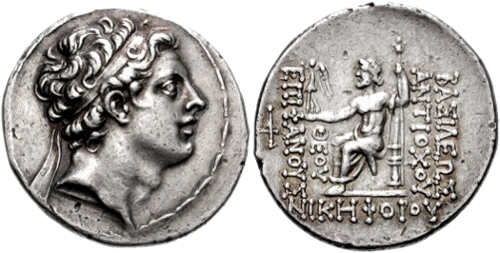

צאצא זה הופתע לגלות עד כמה מושפעת התרבות המקומית מהיוונית – זמרים רבים שרים בסגנון יווני, וגובים סכומי עתק על הופעה באירועים משפחתיים.

בנוסף, בישראל קיימות חנויות רבות המהוות סניפים של רשתות בינלאומיות – יורשו של אנטיוכוס גילה שבישראל זול יותר לעשות קניות, והוא מתכנן לעשות שופינג רחב היקף בארץ הקודש!!!

כדי למנוע את המצב הבעייתי הזה, הוטלה עליך משימה – **גילוי הקוד הסודי של כרטיס האשראי שלו**.

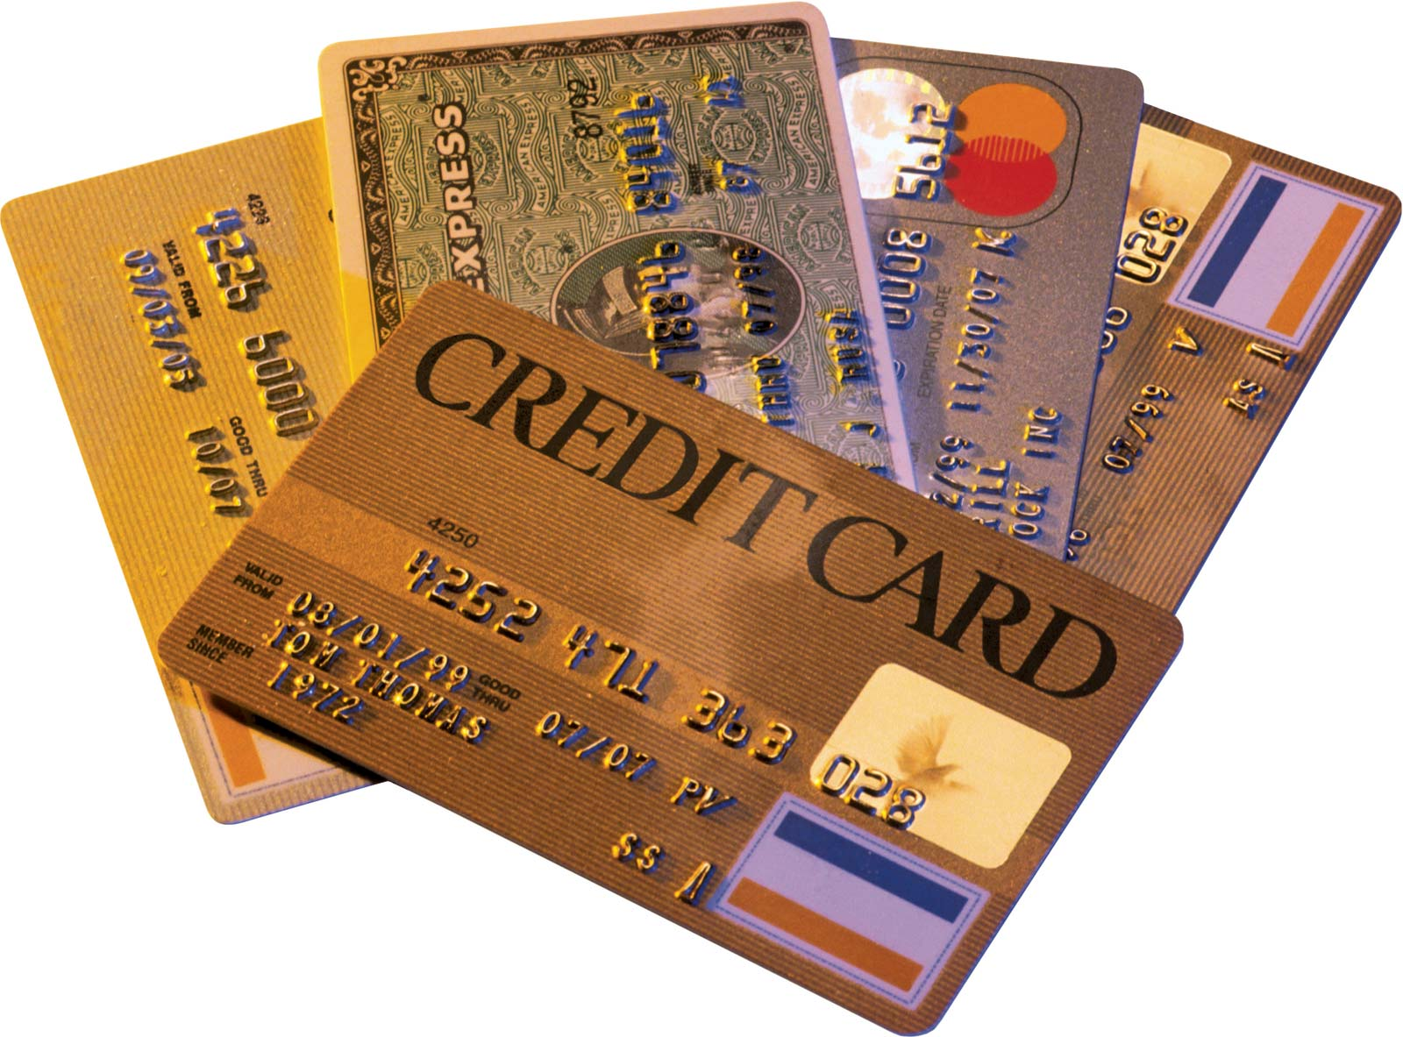

בפרויקט הזה אתם הולכים לכתוב תכנית שמגרילה את הקוד הסודי של כרטיס האשראי של אניטיוכוס-סאן והמשתמש צריך לנחש את הקוד הסודי. תחילה התכנית תגריל את הקוד הסודי ולאחר מכן המשתמש יכניס את הניחושים שלו, עד שיצליח או עד שייגמרו מספר הניסיונות.

ידוע כי היורש משתמש בתוכנית המגרילה באופן אקראי מספר בן 4 ספרות הנמצאות כולן בטווח הערכים בין 1-6. כלומר 1354 הוא קוד אפשרי, אבל 2378 אינו אפשרי. כמו כן אסור שאף ספרה תופיע פעמיים. לדוגמא: הקוד 2235 הוא פסול. לאחר יצירת הקוד הסודי, למשתמש יש הזדמנויות לנחש את הקוד הסודי, על ידי הקשה של 4 ספרות. לאחר כל ניחוש, המשתמש מקבל הודעה כמה ספרות נוחשו **באופן מדויק, וכמה באופן חלקי**.

* **ניחוש מדויק:** המשתמש ניחש ספרה נכונה אשר מופיעה במקום הנכון
* **ניחוש חלקי:** המשתמש ניחש ספרה נכונה, אך לא במיקום הנכון.

**לדוגמא:** עבור קוד סודי 1354, וניחוש 1253, תתקבל הודעה של 2 ניחושים מדויקים (הספרות 1 ו-5) וניחוש 1 מדויק באופן חלקי (עבור הספרה 3).

**דוגמא נוספת:** עבור קוד סודי 1234, וניחוש 4321, תתקבל ההודעה של 4 ניחושים מדויקים באופן חלקי.

אם המשתמש הכניס ניחוש שמכיל סיפרה יותר מפעם אחת, יש להוריד לו סיבוב, ולהתנהג כאלו זה ניחוש חוקי, כלומר לחשב את הרמזים באותו האופן. לדוגמא, עבור קוד סודי 1234 וניחוש לא חוקי 2222, תתקבל הודעה של 1 ניחוש מדוייק, ו-3 ניחושים מדוייקים באופן חלקי (למרות שהניחוש לא חוקי). זאת כיוון שאין צורך לבדוק את המקרה האם המשתמש הכניס ניחוש אשר מכיל סיפרה יותר מפעם אחת.

בתחילת התוכנית למשתמש תוצג המשימה שלו (ניחוש הקוד הסודי), בליווי החוקים שהוצגו זה עתה. לאחר מכן המשתמש יבחר את מסלול הפעולה מבין ארבעת הבאים:

א) מסלול קל - 20 הזדמנויות

ב) מסלול בינוני – 15 הזדמנויות

ג) מסלול קשה – 10 הזדמנויות

ד) מסלול מטורף – מספר ההזדמנויות מוגרל בין הערכים האפשריים 5 עד 25. אין להדפיס למשתמש הודעה כמה סיבובים הוגרלו לו במקרה זה! ואין להדפיס כמה נשארו אחרי כל ניחוש. כל הרעיון בסיבוב המטורף הוא שהמשתמש יכול להיפסל בכל רגע והוא לא יודע את זה.

לאחר מכן תתחיל המשימה. בכל סיבוב המשתמש ינחש את קוד האשראי ויקבל רמז בהתאם לחוקים הנ"ל, כמו כן, המשתמש יקבל הודעה כמה ניחושים נשארו לו.

במידה והמשתמש הצליח לגלות את הקוד הסודי לפני שאזלו כל הניחושים, מודפסת הודעת ניצחון, והמשתמש זוכה לקבל את אות מתיתיהו והופך להיות מכבי אמיתי.

במידה ונגמרו הזדמנויות הניחוש, והקוד טרם התגלה, הקוד הסודי מודפס, והמשתמש מושלך לאריות, בצירוף הודעה כי המשתמש נפסל.

בסיום, המשתמש נשאל אם ברצונו לבצע את המשימה שוב.

**טיפ: השתמשו בקובץ ההדגמה! הריצו את התוכנה מספר פעמים עד שאתם בטוחים שאתם מבינים מהן הדרישות מהתוכנית בכל מקרה! התוכנית שלכם צריכה להתנהג באופן זהה לקובץ ההדגמה (זה כולל בדיקות תקינות לקלט, קליטת מספרים עם/בלי enter, וכן הלאה).**

**דגשים:**

1. השתמשו בפרוטוקול לפתרון בעיות!

2. תרשים זרימה מפורט לריצת התוכנית כולה. לא לוותר על שלב זה!

3. לאחר שיש לכם תרשים זרימה – חשבו, כיצד תפרקו את התוכנית לפונקציות? מהי החתימה של כל פונקציה (האם היא מקבלת פרמטרים כלשהם והאם היא מחזירה ערך). **רק לאחר אישור המבנה של התוכנית (הצגת חתימות הפונקציות למדריך) ניתן להמשיך ולממש את התוכנית!!!**

4. השתמשו בקבועים ו/או enum ככל שהשימוש בהם מתבקש.

5. עבדו לפי הקונבנציות, כולל שמות משתנים ופונקציות הגיוניים.

6. **תעדו את הפונקציות וכל חלק מורכב בקוד.**

7. **יש לערוך בדיקות תקינות לקלט** (בחירת רמת קושי חוקית, הכנסת ניחושי סיסמא חוקיים וכן הלאה). **יש לבדוק כי ספרות הניחוש הן בין 1-6, אך אין צורך לבדוק כי הניחוש מכיל את אותה הספרה יותר מפעם אחת (בונוס – מתואר בהמשך).**

8. במידה והסיסמא שנוחשה אינה תקינה (מכילה תווים שאינם בטווח '1'-'6'), **אין** לספור זאת כניחוש שגוי. כלומר, למשתמש יש מספר מוגבל של **ניחושים חוקיים**, בהתאם לרמת הקושי, אך יש להדפיס הודעה כי הסיסמא שהוקשה אינה חוקית**, לעומת ניחוש שמכיל ספרה פעמיים, אותה יש לספור כניחוש חוקי (במידה ומימשתם את הבונוס השני אז אין לספור זאת כניחוש חוקי)**

9. **למדו היטב את התנהגות קובץ הדוגמה!**

**בונוסים!!! -**

ניתן לעשות רק חלק מהבונוסים וכמובן גם את כולם!

**בונוס 1:** עצבו את התכנית שלכם באופן יפה ומושך, תהיו יצירתיים!

דוגמא: להודעת היפסלות המשתמש, הוסיפו תמונה אותה תציירו באמצעות תווי אסקי. לדוגמה:

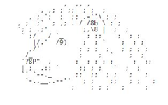

(תמונה של אריה) – השתמשו בפקודה printf ובתווי האסקי הרצויים.

**בונוס 2:** הרחיבו את התכנית באופן הבא: הוסיפו בדיקה אם המשתמש הכניס ניחוש בו ספרה מופיעה יותר מפעם אחת (למשל 1213 הוא ניחוש כזה, גם 3333 הוא ניחוש כזה). במשחק כרגע אלו ניחושים חוקיים. שנו זאת, כך שניחוש זה לא יהיה חוקי כלל. כלומר אל תציגו למשתמש את הרמזים, אלא פשוט אפשרו לו לנחש שוב.

מוכנים? קדימה! **התחילו בשרטוט תרשים הזרימה ורשימת הפונקציות**, בקשו את אישור המדריך ורק אז המשיכו לשאר השלבים (כתיבת קוד, בדיקה וכו'). אל תדאגו אם בהמשך חלק מהפונקציות ישתנו או יצורפו פונקציות נוספות, אך יש להגיש תכנון ראשוני מאושר לפני שתתקדמו הלאה.

**בהצלחה!**